15 TEMMUZ ÇOCUK GAZETESİ ÖZEL SAYISI



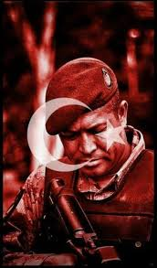

**2024**

LATİF BÜYÜKDAĞ İLKOKULU

5.12.2024

|  |  |  |
| --- | --- | --- |
| Sayı:1 | Para ile Satılamaz | Aralık 2024 |

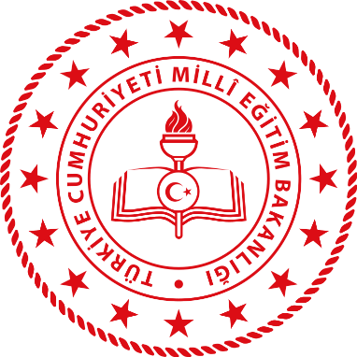



"Sen vatan kahramanı, demokrasi şehidi

Yine bir tarih yazdın dünya bunun şahidi

Bir mucize yarattın 15 Temmuz gecesi

Can verdin vatan için yoktu bunun ötesi”

Ahmet Selçuk İLKAN

OKUL PANOMUZ

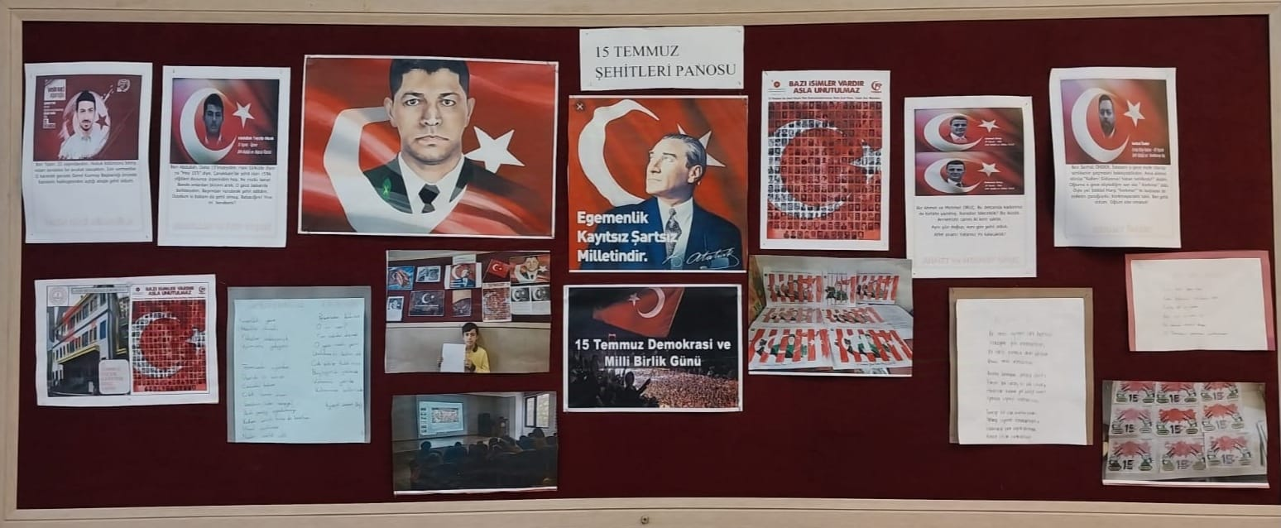

MANŞET YAZI

Yurdumuz; 15 Temmuz 2016 gecesi milletimizin birlik ve beraberliğine, demokratik düzenimize, hukukun üstünlüğüne ve milli iradeye yönelik tarihin kaydettiği en büyük ihanet girişimine, menfur bir kalkışmaya maruz kalmıştır. Yüce milletimiz, ülkemizin bölünmez bütünlüğü ile milletimizin birlik ve beraberliğinin anayasal güvencesi olan demokratik düzenimize ve milli iradeye tarihte eşi olmayan cesaret ve kararlılıkla canını ortaya koyarak büyük bir özveriyle sahip çıkmıştır. Ülkemizin birliği ve devletimizin bekası için canlarını feda ederek şehadet şerbetini içen aziz şehitlerimize Allah’tan rahmet diliyor, tüm şehit ve gazilerimize şükranlarımızı sunuyoruz.

KELİME AVI

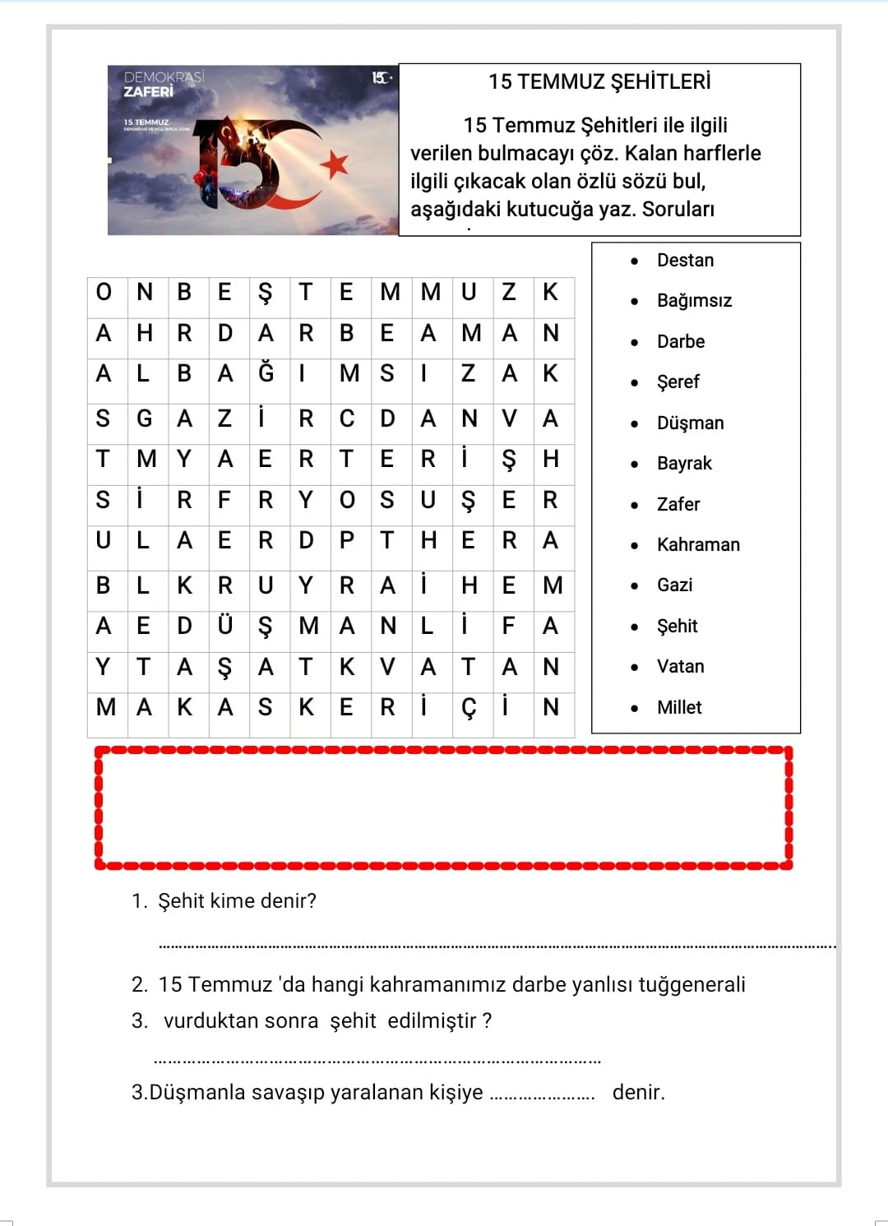

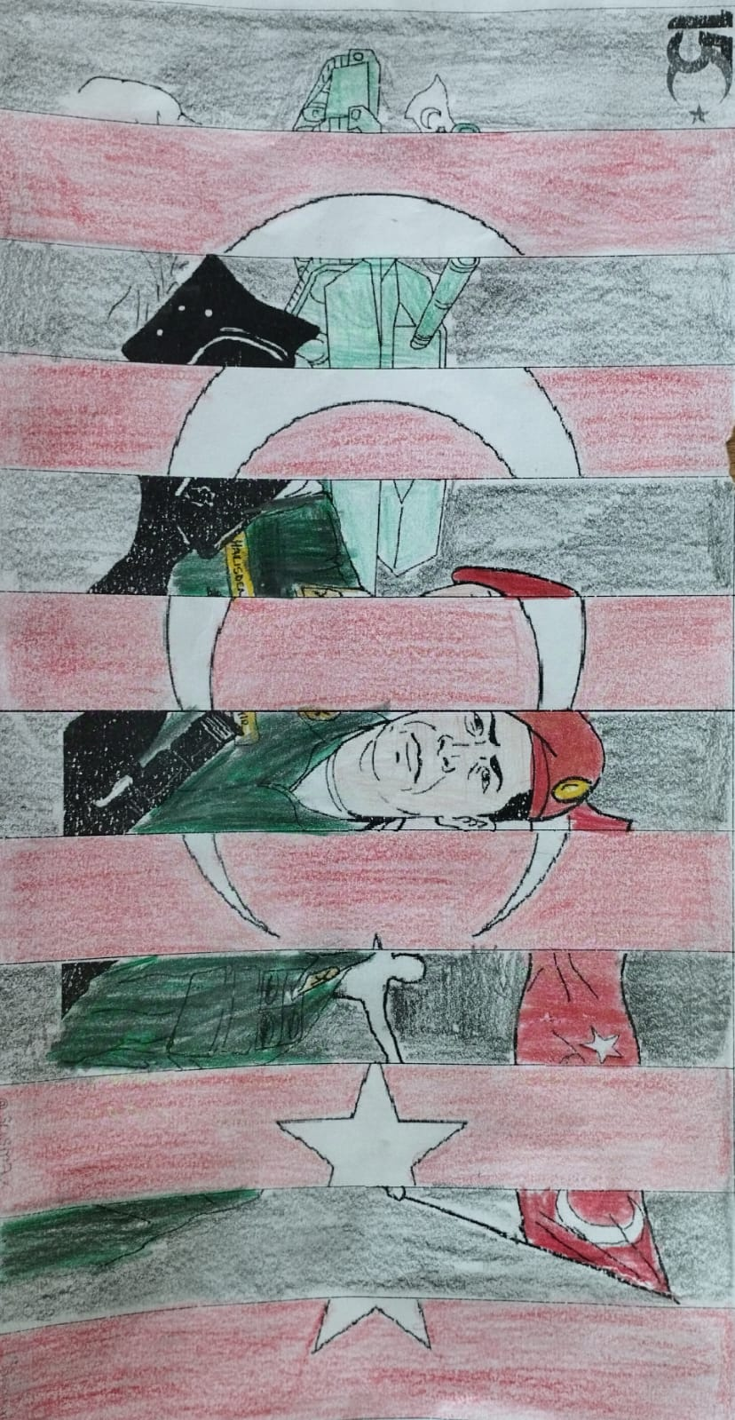 (3-A Sınıfı Boyama Etkinliği)

TARİHÇE

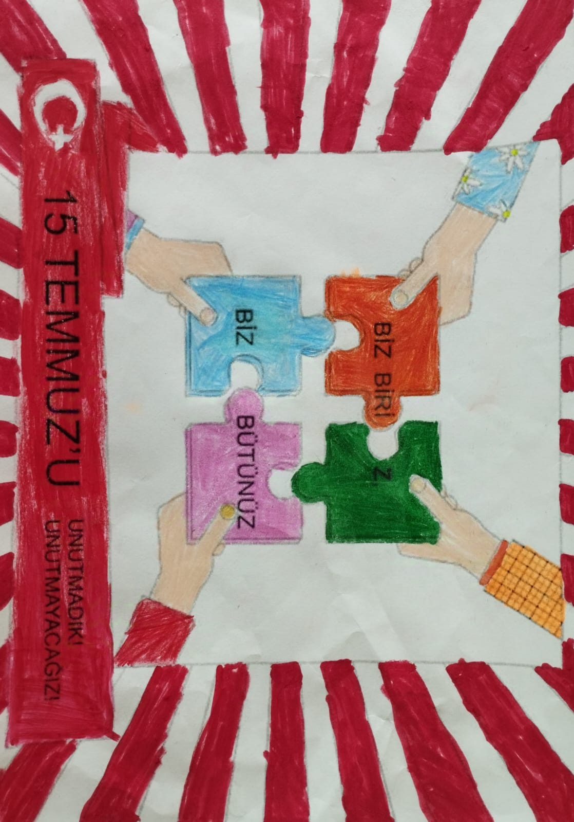15 Temmuz 2016 günü darbe girişimiyle karşı karşıya kalan Türkiye, milleti ve devletiyle omuz omuza verdiği direniş ve mücadeleyle tüm dünyaya örnek teşkil etmiştir. Türk demokrasisini hedef alan bu hain girişim, Türk halkının demokrasiyi ve seçilmiş iradeyi korumak için gösterdiği destansı direnişle geri püskürtülmüştür. Cumhurbaşkanı Recep Tayyip Erdoğan’ın çağrısıyla sokağa dökülen Türk milletinin gösterdiği cesaret ve kararlılıkla elde edilen bu zafer, dünyada örneği olmayan bir ruh halini ve demokrasi bilincini ortaya koymaktadır. Zaferle sonuçlanan bu anlamlı direnişi ve mücadele ruhunu toplumsal hafızada her daim diri tutmak amacıyla “15 Temmuz Demokrasi ve Milli Birlik Günü”  her yıl özenle hazırlanan çeşitli etkinliklerle anılmaktadır.

(3-A Sınıfı Boyama Etkinliği)

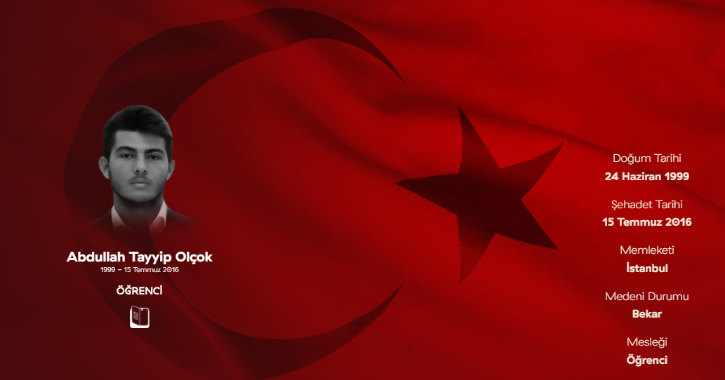

Abdullah Tayyip Olçok

15 Temmuz gecesi vatanına, milletine ve bayrağına sahip çıkmak için babası Erol Olçok’la birlikte köprüye koşan Abdullah Tayyip Olçok, 2 mermiyle vuruldu ve henüz 16 yaşında şehadete kavuştu. Lise öğrencisi Abdullah Tayyip, FETÖ’nün kanlı darbe girişiminin en genç şehitlerinden biri oldu.

24 Haziran 1999’da İstanbul’da, ailesinin ilk evladı olarak dünyaya gelen Abdullah Tayyip Olçok, 2006 yılında Capitol İlköğretim Okulu’na başladı ve iki yıl sonra Özel Efdal İlköğretim Okulu’na devam etti. Lise hayatına 2013’te, Ahmet Keleşoğlu Anadolu Lisesi’nde adım attı. 2015’te ise Koşuyolu Özel Birey Temel Lisesi’ne geçiş yaptı. Hukuk okumak istediğini söyleyen Abdullah Tayyip, üniversiteye giriş sınavlarına hazırlanıyordu.

“Sen nereye, ben oraya”

Darbeci cuntaya karşı sokağa çıkan babası Erol Olçok’un ‘evde kal’ ısrarına aldırmayan Abdullah Tayyip Olçok, babasıyla omuz omuza direnmek, yan yana mücadele etmek için bir an bile tereddüt etmedi.

Erol Olçok, 15 Temmuz akşamı Altunizade'deki evinden dışarı çıkmak için hazırlandı. Oğlu Abdullah'a kardeşleriyle annesinin yanında kalmasını söyledi. Babasını dinlemeyen Abdullah, "Sen nereye ben oraya" dedi. Bunun üzerine baba ve oğul verecekleri kutlu mücadele için yola çıktı.

Ellerinde bayraklarla sokağa çıkan Erol Olçok ve oğlu Abdullah Tayyip, önce Altunizade'ye gitti. Darbeye karşı sokağa çıkan kalabalığa sürekli moral veren babasının yanından bir an bile ayrılmadı. Kol kola kenetlenerek yürüyen gençlerin önünde Boğaziçi Köprüsüne yürüdü. Babası askerleri ikna etmeye çalıştı. İkna olmayacaklarını anladığı için de Abdullah Tayyip’i güvenli bir yere almak istedi. Ancak o sırada hain darbeciler Erol Olçok’a ateş etti. Babasına yardıma koşan Abdullah Tayyip ise 2 zırh delici mermiyle yere yığıldı. Abdullah Tayyip olay yerinde, babası Erol Olçok ise hastanede şehit düştü.

(3-A Sınıfı Boyama Etkinliği)

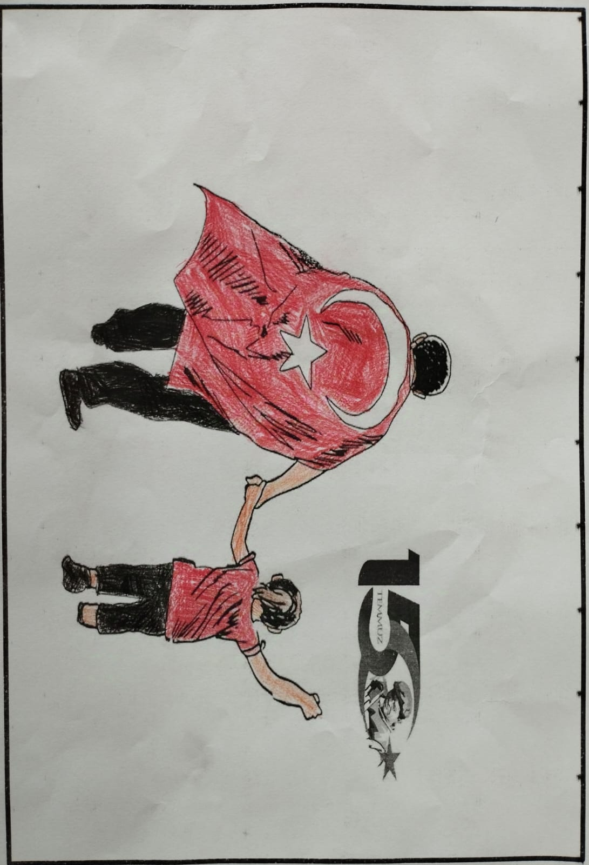3-B SINIFI ŞİİR VE BOYAMA ETKİNLİKLERİ

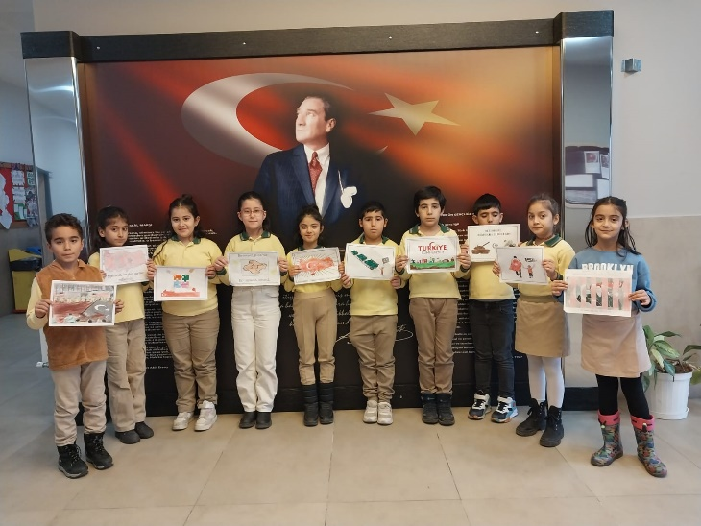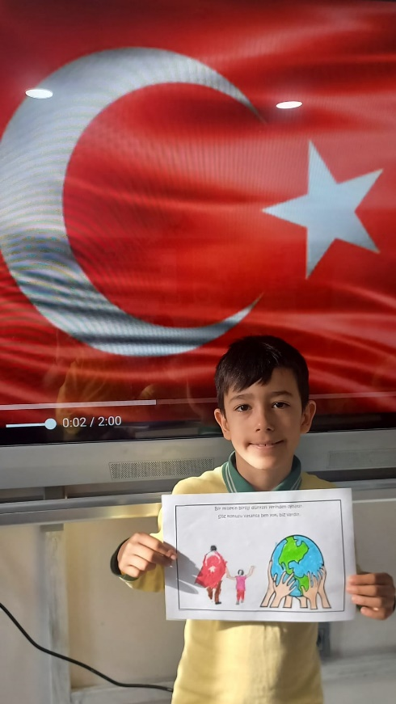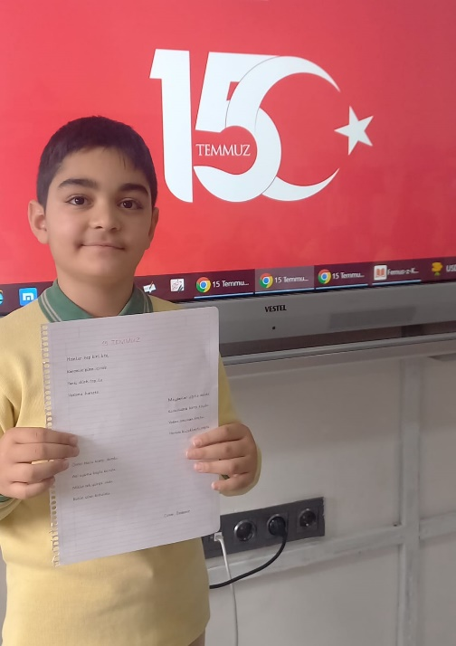

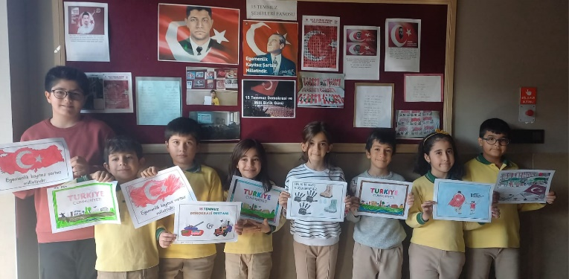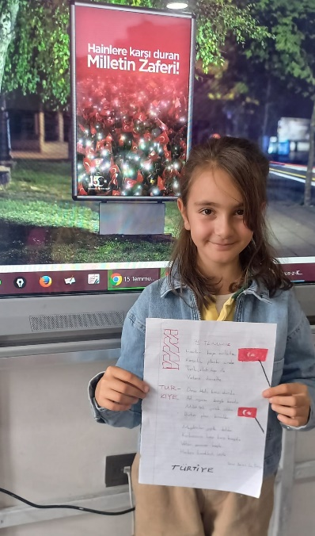

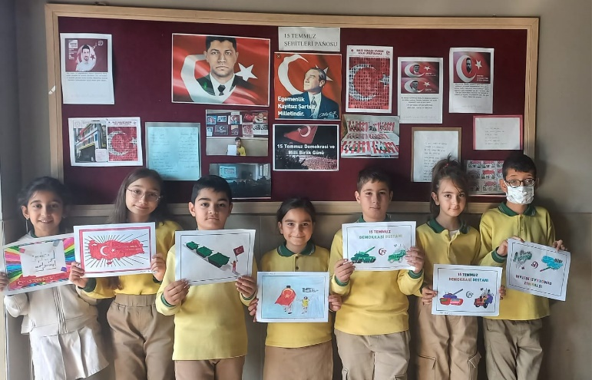

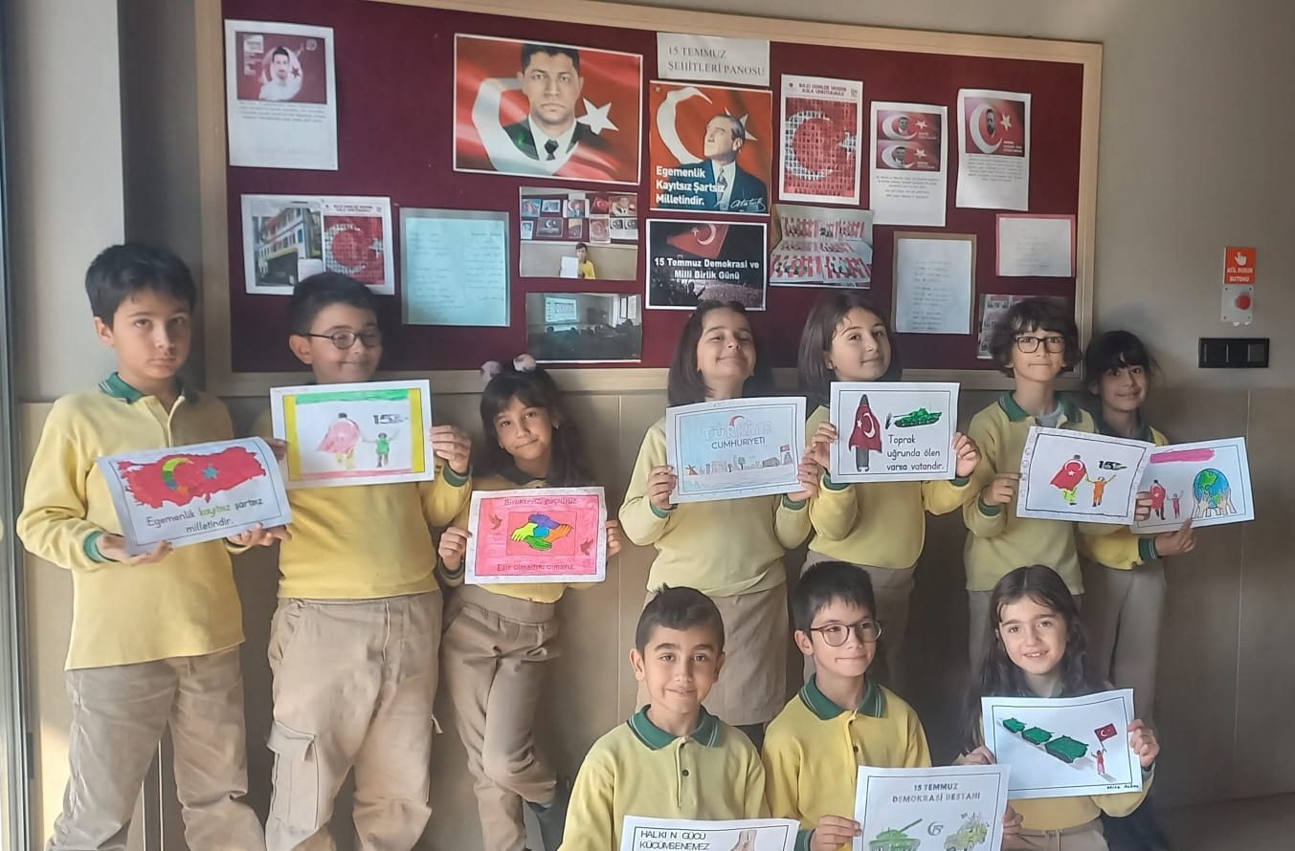

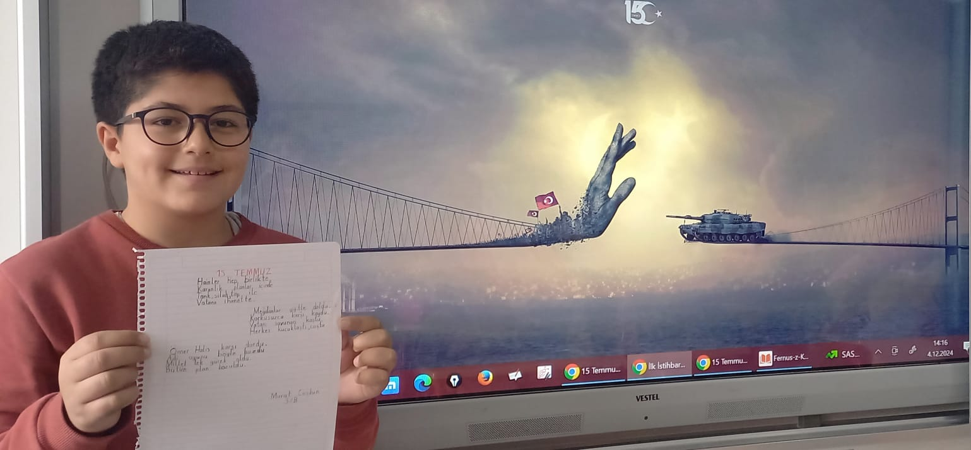

Ey hak sevdalısı yiğidim, sen istersin de millet durur mu?  
Senin davetine icabet etmemek hiç olur mu?  
Hele bir de; mevzu, memleket meselesi olunca,  
Yüce Türk milletinin gücünün üstünde, güç olur mu?

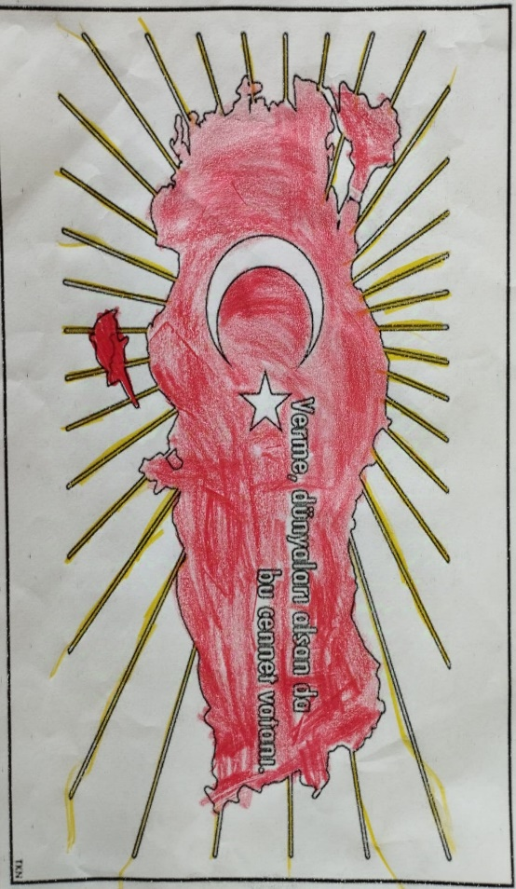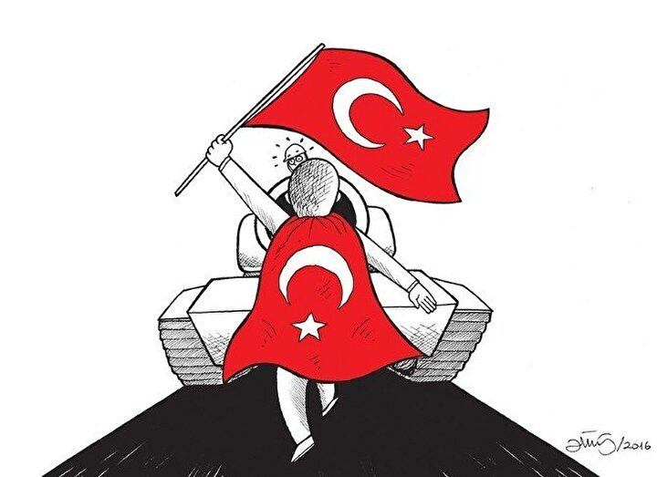 Tuncay AMASYALI

(Karikatür)

(3-A Sınıfı Boyama Etkinliği)

